Мастер – класс: Игровая кукла «Зайчик на пальчик»

Сиразова Сания Фаритовна
Воспитатель логопедической группы
МБДОУ № 40

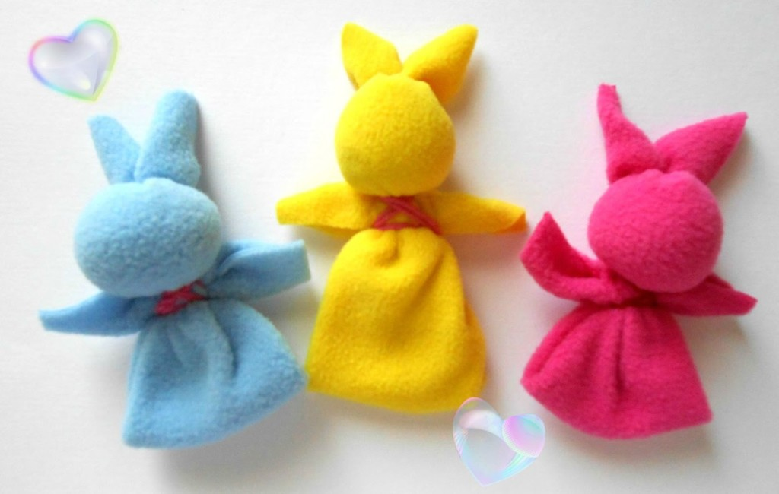

У русского народа были куклы, в которых люди видели своих помощников и считали оберегом. Таких кукол делали на протяжении всей жизни, начиная с раннего детства. Крутили их из старой одежды, ношенной отцом или матерью. И куклы жили в домах, становясь не просто игрушкой, а частью мира и членом семьи. Поэтому к ним и обращались и в трудные моменты жизни, разговаривали, делились горестями, и в радости не забывали.
Зайчик на пальчик – это оберег для детей, который делался специально для трехлетнего ребенка, чтобы у него был всегда собеседник и друг в играх. Зайчик одевался на пальчик и всегда был рядом с ребенком. Тогда и родители могли спокойно оставить ребенка одного и не бояться, что ему будет страшно или одиноко в доме. Да и взрослым можно поговорить с таким зайчиком, так как не всегда можно рассказать, что тебя тревожит близкому человеку. А Зайчик на пальчик выслушает вас в любую трудную минуту.

Для изготовления куклы Зайчик необходимо:
1. Прямоугольный лоскут ткани размер 10 на 20 см (4*14,6*20)
2. Красные нитки.
3. Любой наполнитель.
4. Ленты, бусины, колокольчики и др. мелочи для украшения (по желанию).

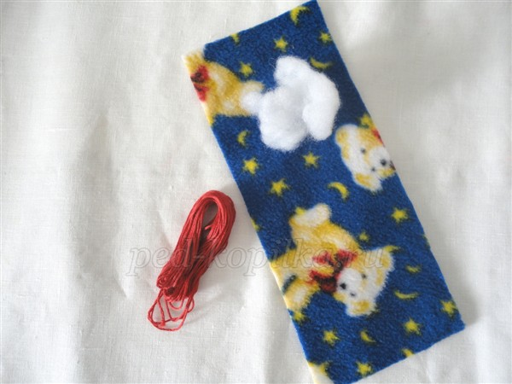

Ход работы:
- Сложить ткань вдоль пополам лицевой стороной наружу.
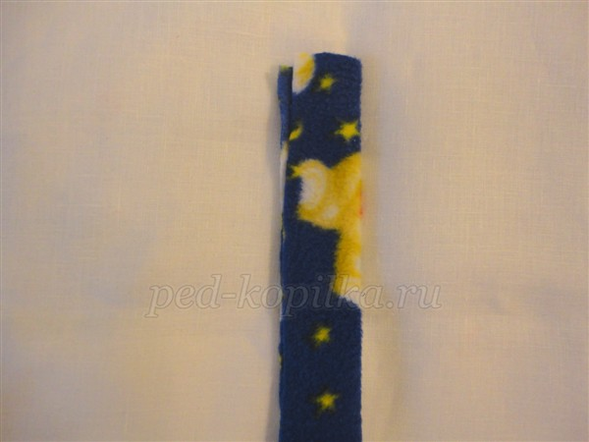

- С одного края (где сгиб) закладываем угол ткани внутрь.
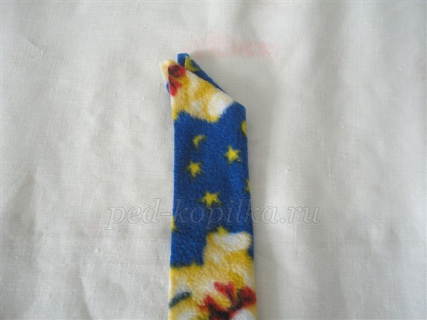

3. Посередине наклонной линии собираем ткань в пучок и туго перевязываем одним концом нити – формируем ушки. Нитки не обрываем, она так и будет идти по всему зайчику.

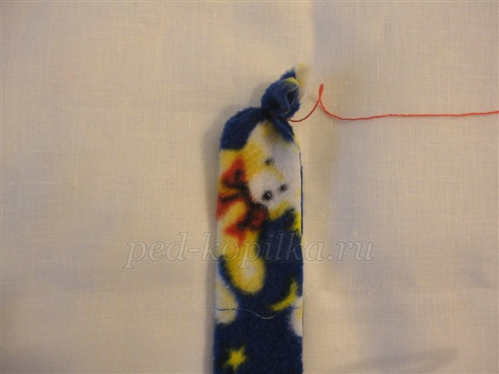

- Формируем головку зайца, вложив наполнитель ниже ушек.
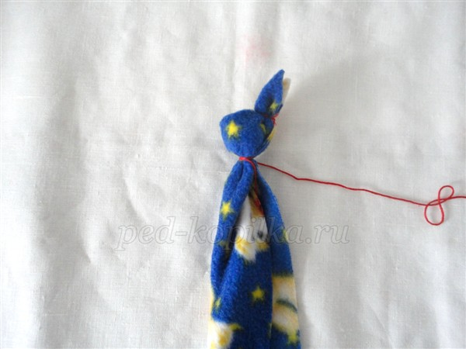

5. Свободным концом нити перевязываем ткань на шее и закрепляем нить петлей.
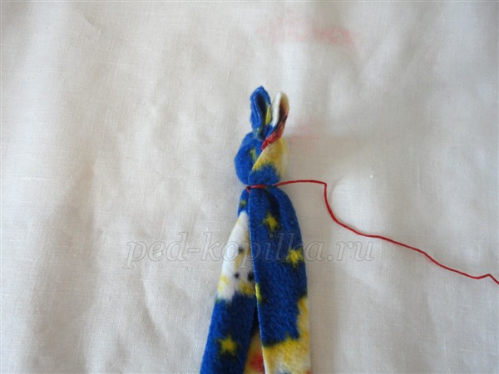

6. Складываем ткань в три слоя.
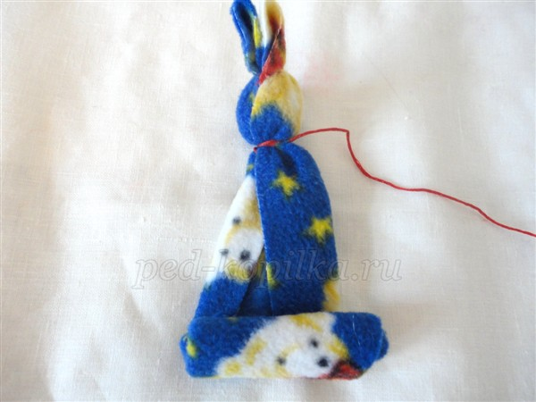
7. Свободный конец ткани скручиваем примерно на третью часть длины лоскута – формируем лапки.
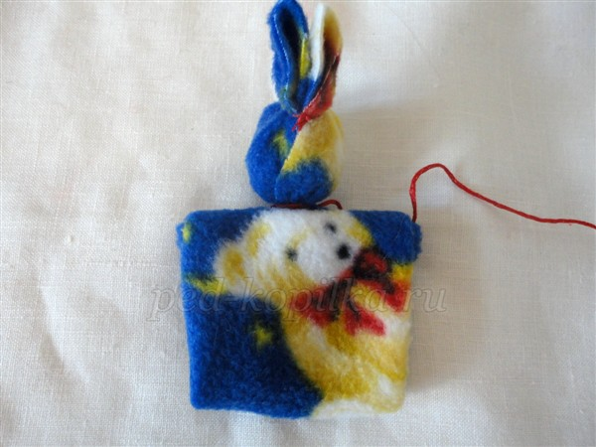

8. Сзади к шее зайчика прикладываем лапки.
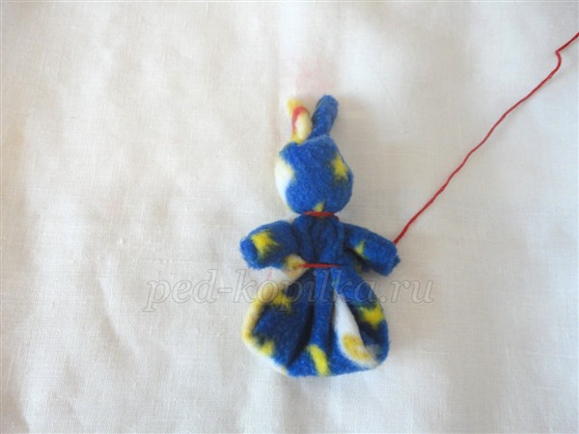

9. Закрепляем нитками ткань к туловищу под лапками.
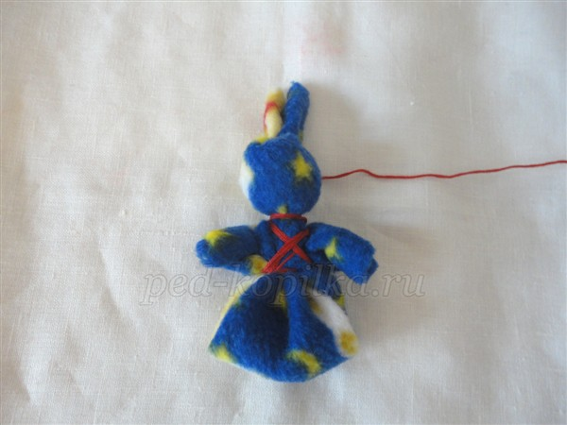
10. Оставшимся концом нити перевязываем туловище крест-накрест. Закрепляем петлей нитку на шее и обрезаем ее.
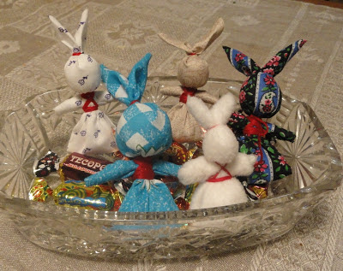

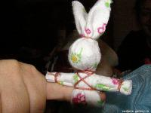
Зайка - серенькие ушки
Держит в лапках по хлопушке.
Он ушами шевелит,
Плакать детям не велит!
Розовый зайчик, длинные ушки
Будешь моей любимой игрушкой,
Вместе с прогулки вернемся домой,
Спать ты сегодня будешь со мной.
Т. Рожденственская

